โปรแกรมนำเข้าข้อมูลคะแนนอัตโนมัติ

AUTOMATIC SCORE IMPORTING SYSTEMS

นายนิธิ กิตติวรเชฏฐ์

นางสาวปริญญารัตน์ สำราญวงษ์

ปริญญานิพนธ์นี้เป็นส่วนหนึ่งของการศึกษาตามหลักสูตรปริญญาวิศวกรรมศาสตร์บัณฑิต
ภาควิชาวิศวกรรมคอมพิวเตอร์
คณะวิศวกรรมศาสตร์
สถาบันเทคโนโลยีพระจอมเกล้าเจ้าคุณทหารลาดกระบัง
ปีการศึกษา 2547
คู่มือสำหรับโปรแกรมเมอร์

เครื่องมือที่ต้องการสำหรับใช้สำหรับการพัฒนาโปรแกรมนี้ประกอบด้วย
- Microsoft Visual Basic.NET + MSDN
- Microsoft Window XP

การเปิดซอร์สโค้ดของโปรแกรมหลักต้องทำการเปิดด้วย Microsoft Visual Basic.NET

โดย Class หลักของโปรแกรมมีเพียง 1 Class คือ

Class Form1 โดยส่วนประกาศ Class คือ
Public Class Form1
Inherits System.Windows.Forms.Form

ซึ่งมีฟังก์ชั่นที่สำคัญคือ
1. Private Sub Button1_Click (ByVal sender As System.Object, ByVal e As System.EventArgs) Handles Button1.Click
ทำหน้าที่ในกรณีที่กดที่ปุ่ม “Get an Image With Device Dialog” ซึ่งจะโชว์หน้าต่างที่ต้องการปรับว่าต้องการแสกนในรูปแบบใด

2. Private Sub Button2_Click(ByVal sender As System.Object, ByVal e As System.EventArgs) Handles Button2.Click
ทำหน้าที่ในกรณีที่กดที่ปุ่ม “Get an Image Without Device Dialog” ซึ่งจะไม่มีการโชว์หน้าต่างให้ปรับค่า ค่าที่แสกนจะเป็นค่าอัตโนมัติที่ได้ตั้งที่โปรแกรมแล้ว

3. Private Sub Form1_Disposed(ByVal sender As Object, ByVal e As System.EventArgs) Handles MyBase.Disposed
ทำหน้าที่ในกรณีที่ปิด Interface ของโปรแกรม

4. Private Sub VSTwain1_PostScan(ByVal sender As System.Object, ByVal e As VintaSoft.Twain.PostScanEventArgs) Handles VSTwain1.PostScan
ทำหน้าที่ในการเอารูปที่ได้จากการแสกนไปพิจารณา ซึ่งจะนำไปทำการตัดรูปเป็นลำดับแรก โดยเรียกไปที่ฟังก์ชั่น Cropim()

5. Private Function CropIM()
ทำหน้าที่ในการตัดรูปภาพแรก ให้ติดกับกรอบมากที่สุด และตัดรหัสวิชา รหัสนักศึกษา และ เกรดวิชา

6. Private Function numberrecog(ByVal bmnum As Bitmap, ByRef count As Integer) As Integer
ทำหน้าที่ในการทำ Recogniton ตัวเลข โดยมีพารามิเตอร์คือ
6.1 bmnum คือรูปของตัวเลขหลังจากที่ตัดเรียบร้อยแล้ว โดยเป็นข้อมูลชนิด Bitmap
6.2 count คือนับว่าตัวเลขที่ตัดถึงตำแหน่งที่เท่าไหร่แล้วของรหัสนักศึกษา หรือ รหัสวิชา
โดยฟังก์ชั่นนี้จะคืนค่าของตัวเลขที่อ่านได้กลับไปให้ที่ฟังก์ชั่น Cropim() โดยถ้าอ่านได้ก็จะคืนค่าเป็นตัวเลข 0-9 แต่ในกรณีที่อ่านไม่ได้จะคืนค่า integer = 15 กลับไป

7. Private Function numberrecogRE(ByVal bmnum As Bitmap, ByRef count As Integer)
ในกรณีที่ฟังก์ชั่น numberrecog() คืนค่า 15 กลับไป จะมีการมาทำงานในฟังก์ชั่นนี้ ซึ่งจะเป็นการ Recognition ตัวเลขอีกครั้งหนึ่ง โดยใช้วิธีที่แตกต่างออกไปจากฟังก์ชั่น numberrecog()
โดยฟังก์ชั่นนี้มีพารามิเตอร์คือ
7.1 bmnum คือรูปของตัวเลขหลังจากที่ตัดเรียบร้อยแล้ว โดยเป็นข้อมูลชนิด Bitmap
7.2 count คือนับว่าตัวเลขที่ตัดถึงตำแหน่งที่เท่าไหร่แล้วของรหัสนักศึกษา หรือ รหัสวิชา
โดยฟังก์ชั่นนี้จะคืนค่าตัวเลข 0-9 กลับไปให้ฟังก์ชั่น Cropim()

8. Private Function alpharecog1(ByVal bmal As Bitmap) As String
ฟังก์ชั่นนี้ทำหน้าที่ในการ Recognition ตัวอักษรตัวแรก โดยมีพารามิเตอร์คือ
8.1 Bmal คือรูปภาพของตัวอักษรหลังจากที่ตัดแล้ว โดยเป็นชนิด Bitmap
ฟังก์ชั่นนี้จะมีการคืนค่ากลับคือ ค่าของตัวอักษรที่ Recognition ได้ โดยคืนค่ากลับไปที่ฟังก์ชั่น Cropim()

9. Private Function alpharecog2(ByVal bmal2 As Bitmap) As String
ฟังก์ชั่นนี้ทำหน้าที่ในการ Recognition ตัวอักษรตัวที่สอง โดยฟารามิเตอร์คือ
9.1 Bmal2 คือรูปภาพของตัวอักษรหลังจากที่ตัดแล้ว โดยเป็นชนิด Bitmap
ฟังก์ชั่นนี้จะมีการคืนค่ากลับคือ ค่าของตัวอักษรที่ Recognition ได้ โดยคืนค่ากลับไปที่ฟังก์ชั่น Cropim()

10. Private Function IDcompareTOexcel(ByVal Order As Integer, ByVal BeginCount As Integer, ByVal whatpage As Integer, ByVal IDnumber As String, ByVal countheight As Integer, ByVal subject As String) As Integer
ฟังก์ชั่นนี้ทำหน้าที่ในการเอา ID ที่อ่านได้จากรูปมาเปรียบเทียบกับ File Excel โดยฟังก์ชั่นนี้มีพารามิเตอร์คือ
10.1 Order คือ ตัวแปรที่เก็บว่าจะต้องการเทียบกับรหัสนักศึกษาคนที่เท่าไหร่ใน File Excel โดยตัวแปรนี้เป็น Integer
10.2 Begincount คือ ตัวแปรที่เก็บว่าใน File Excel นี้เริ่มเทียบจากแถวที่เท่าไหร่ โดยตัวแปรนี้เป็น Integer
10.3 whatpage คือ ตัวแปรที่เก็บว่ารูปนี้อยู่ในหน้าที่เท่าไหร่ เพื่อที่จะเทียบกับ File Excel ได้ถูกต้อง โดยตัวแปรนี้เป็น Integer
10.4 IDnumber คือ ตัวแปรที่เก็บรหัสนักศึกษาที่ต้องการจะนำมาเทียบกับ File Excel โดยตัวแปรนี้เป็น String
10.5 countheight คือ ตัวแปรที่เก็บว่าในหน้าที่จะนำมาเทียบกับ File Excel นี้มีจำนวนนักศึกษาภายในหน้านี้กี่คน โดยตัวแปรนี้เป็น Integer
10.6 subject คือ ตัวแปรที่เก็บรหัสวิชา เพื่อที่จะรู้ว่าจะเทียบกับ File Excel ไหน โดยตัวแปรคัวนี้จะเป็น String
โดยฟังก์ชั่นนี้จะคืนค่า 0 และ 1 กลับไปให้ฟังก์ชั่น Cropim() โดยถ้าคืนค่า 0 คือ รหัสนักศึกษาจากรูป และจาก File Excel นั้นตรงกัน ถ้าคืนค่า 1 คือ ไม่ตรงกัน

11. Private Function StartExcelAt(ByVal subject As String) As Integer
เป็นฟังก์ชั่นที่ทำหน้าที่ในการตรวจสอลว่า File Excel นี้มี ID แรกอยู่ที่ช่องไหน โดยฟังก์ชั่นนี้มีพารามิเตอร์คือ
11.1 subject คือ ตัวแปรที่เก็บว่าวิชาที่จะนำมาเทียบคือวิชาอะไร โดยตัวแปรนี้จะเป็น String
ฟังก์ชั่นนี้จะคืนค่าตำแหน่งที่เริ่มของนักศึกษาคนแรกใน File Excel โดยจะคืนกลับไปให้ฟังก์ชั่น Cropim()

12. Private Function GradeCompareTOexcel(ByVal Order As Integer, ByVal Begincount As Integer, ByVal subject As String, ByVal whatpage As Integer, ByVal grade As String, ByVal countheight As Integer) As Integer
ฟังก์ชั่นนี้ จะทำหน้าที่ในการเปรียบเทียบเกรดที่อย่ในรูปกับที่อยู่ใน File Excel โดยในฟังก์ชั่นนี้มีพารามิเตอร์คือ
12.1 Order คือ ตัวแปรที่เก็บว่าจะต้องการเทียบกับรหัสนักศึกษาคนที่เท่าไหร่ใน File Excel โดยตัวแปรนี้เป็น Integer
12.2 Begincount คือ ตัวแปรที่เก็บว่าใน File Excel นี้เริ่มเทียบจากแถวที่เท่าไหร่ โดยตัวแปรนี้เป็น Integer
12.3 whatpage คือ ตัวแปรที่เก็บว่ารูปนี้อยู่ในหน้าที่เท่าไหร่ เพื่อที่จะเทียบกับ File Excel ได้ถูกต้อง โดยตัวแปรนี้เป็น Integer
12.4 grade คือ ตัวแปรที่เก็บเกรดของนักศึกษาที่ต้องการจะนำมาเทียบกับ File Excel โดยตัวแปรนี้เป็น String
12.5 countheight คือ ตัวแปรที่เก็บว่าในหน้าที่จะนำมาเทียบกับ File Excel นี้มีจำนวนนักศึกษาภายในหน้านี้กี่คน โดยตัวแปรนี้เป็น Integer
12.6 subject คือ ตัวแปรที่เก็บรหัสวิชา เพื่อที่จะรู้ว่าจะเทียบกับ File Excel ไหน โดยตัวแปรคัวนี้จะเป็น String
โดยฟังก์ชั่นนี้จะคืนค่า 0 และ 1 กลับไปให้ฟังก์ชั่น Cropim() โดยถ้าคืนค่า 0 คือ เกรดนักศึกษาจากรูป และจาก File Excel นั้นตรงกัน ถ้าคืนค่า 1 คือ ไม่ตรงกัน

13. Private Sub Button3_Click (ByVal sender As System.Object, ByVal e As System.EventArgs) Handles Button3.Click
เป็นฟังก์ชั่นที่ช่วยลบข้อมูลที่อยู่ใน Listbox ทั้งหมด ถ้าทำการกดปุ่ม “Reset”

14. Private Sub Button4_Click (ByVal sender As System.Object, ByVal e As System.EventArgs) Handles Button4.Click
เป็นฟังก์ชั่นที่เมื่อกดปุ่ม “Browse” ไปแล้วจะมี OpenFileDIalog ขึ้นมาให้เราเลือก File Excel ที่เราต้องการจะเทียบ

Use Case Diagram
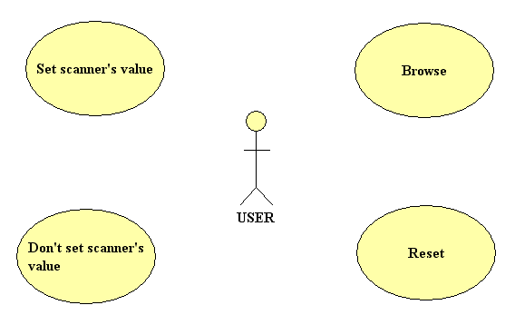

รูปที่ 1 แสดง Use Case ของโปรแกรม

1. Set scanner value คือการที่ให้ User สามารถเซตค่าแสกนเนอร์ได้ว่าต้องการให้แสกนเป็นภาพสี หรือ ขาว-ดำ พร้อมทั้งเซตค่า Resolution ได้ด้วยก่อนการแสกน
2. Don’t set scanner value คือเมื่อกดปุ่มนี้จะทำการแสกนเลยโดยไม่ต้องเซตค่าใดๆ เลย ผลการอสกนจะเป็นอัตโนมัติ คือ เป็นภาพ ขาว-ดำ และมี Resolution คือ 300 DPI
3. Browse คือ ในกรณีที่เราไม่ต้องการแสกนจากแสกนเนอร์ เราสามารถเอารูปภาพจากไฟล์ได้เลย โดยจะแสกนเป็นชุด คือเลือกรูปตั้งต้น จากนั้นจะแสกนหน้าต่อไปโดยอัตโนมัติ
4. Reset คือ เมื่อเราต้องการที่จะให้หน้าการแสดงผลถูกลบไปทั้งหมด เราสามารถจะกดปุ่มนี้ได้

การทำงานของโปรแกรมหลัก
ส่วนของการทำงานของโปรแกรมหลัก จะมีขั้นตอนดังรูปที่ 2

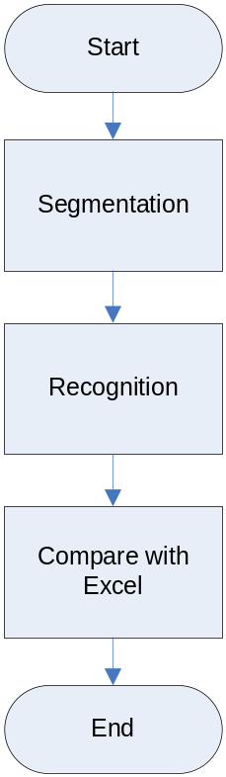
รูปที่ 2 แสดงกระบวนการทำงานของโปรแกรมหลัก

ขั้นตอนโปรแกรมการทำ Segmentation
-การตัดขอบของรูปภาพดังรูปที่ 3

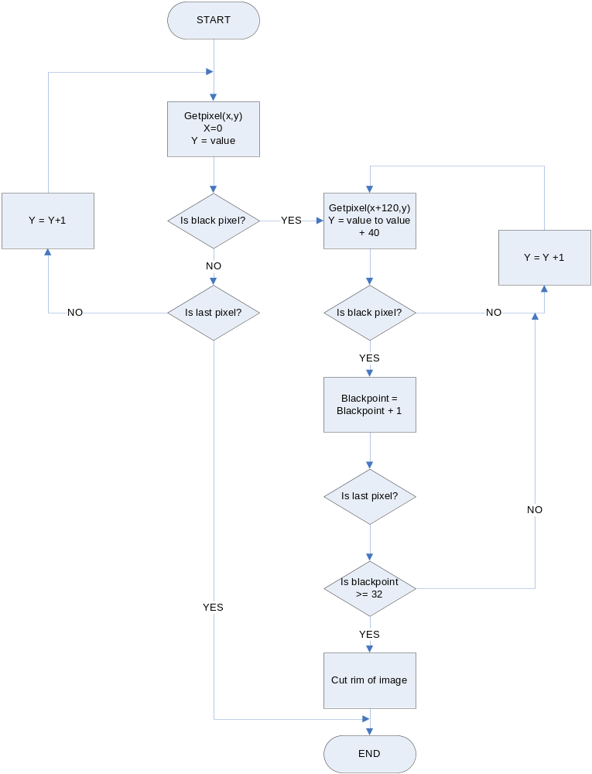
รูปที่ 3 แสดงกระบวนการตัดขอบ
- การตัดรูปภาพให้ชิดขอบดำมากที่สุดดังรูปที่ 4

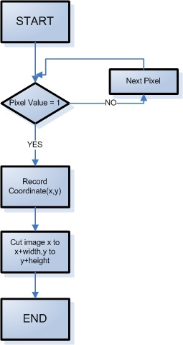
รูปที่ 4 แสดงกระบวนการตัดรูปภาพ

-การตัดรหัสนักศึกษาและการตัดรหัสวิชา ดังรูปที่ 5

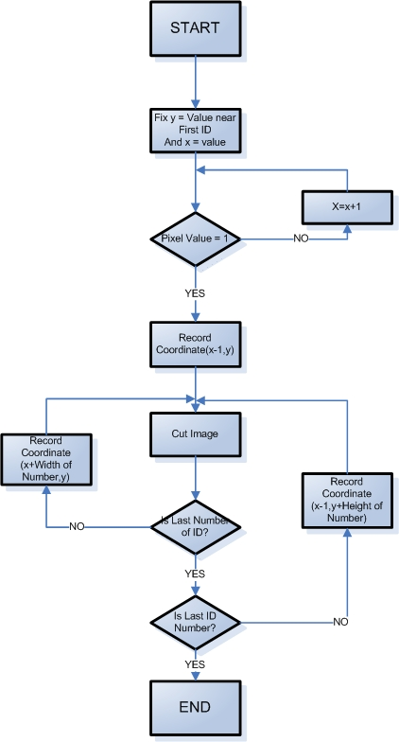
รูปที่ 5 แสดงกระบวนการการตัดรหัสนักศึกษาและรหัสวิชา

-การตัดเกรด ดังรูปที่ 6

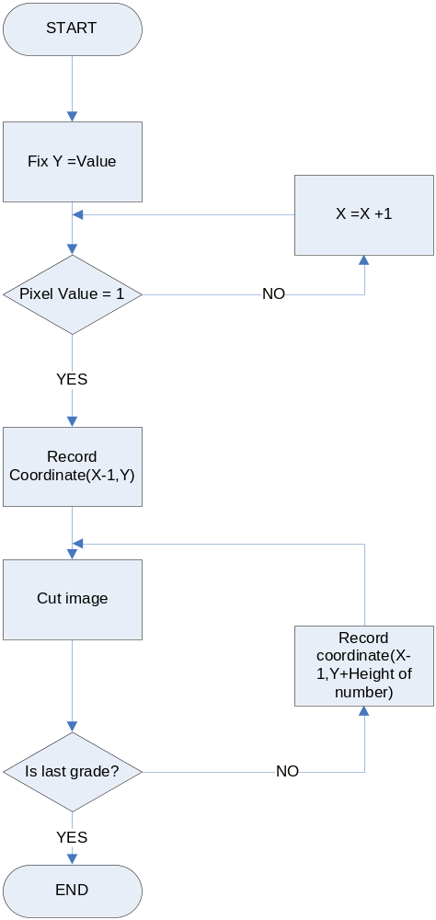

รูปที่ 6 แสดงกระบวนการตัดเกรด

-การพิจารณาว่ารูปที่ตัดมาเอียงหรือไม่
--การหาจุดขวาสุดของภาพ ดังรูปที่ 7

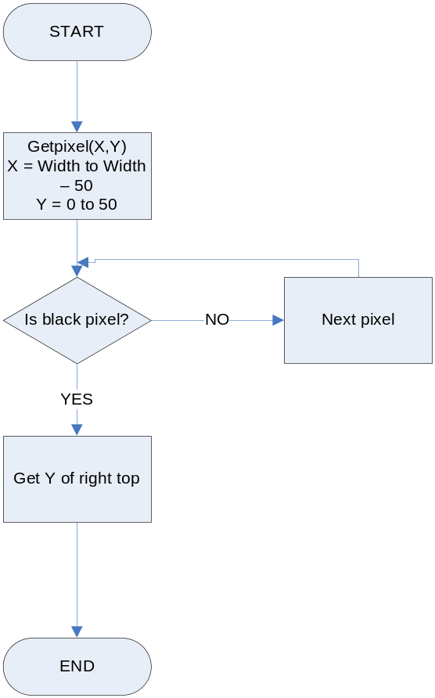
รูปที่ 7 แสดงกระบวนการการหาจุดขวาสุด

--การหาจุดซ้ายสุดของภาพดังรูปที่ 8

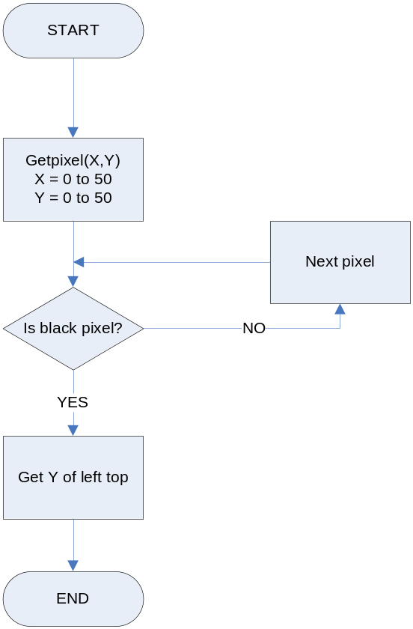
รูปที่ 8 แสดงกระบวนการการหาจุดซ้ายสุดของรูปภาพ

-การพิจารณาว่าหน้าที่แสกนเป็นหน้าใด ดังรูปที่ 9

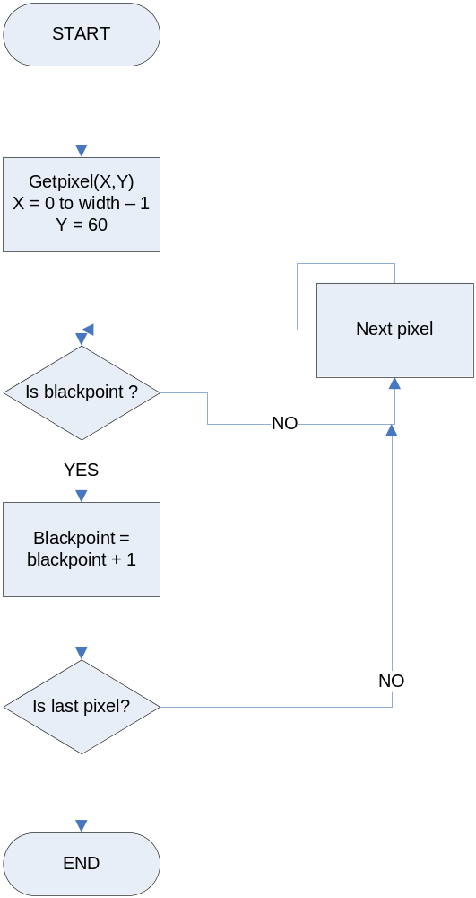
รูปที่ 9 แสดงกระบวนการการหาว่าหน้าที่แสกนเป็นหน้าใด

-การพิจารณาว่าภาพนี้กลับหัวหรือไม่ดังรูปที่ 10

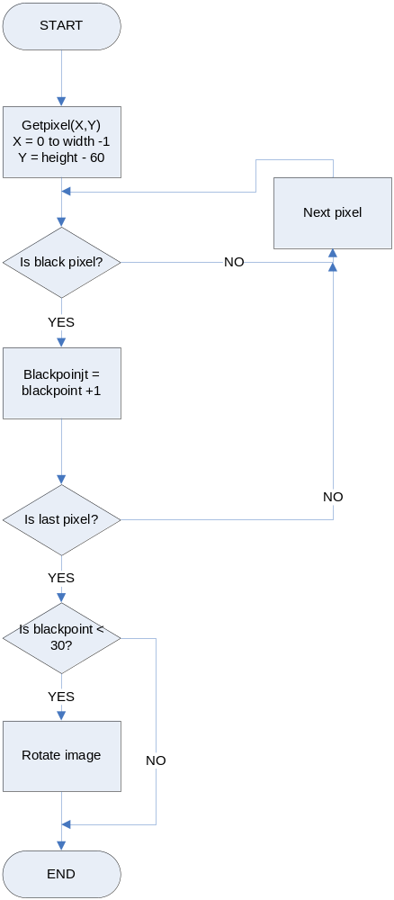
รูปที่ 10 แสดงการะบวนการการพิจารณาว่าภาพที่เป็นหน้า 1 นี้กลับหัวหรือไม่

-การพิจารณาว่ารูปกลับหัวหรือไม่ (ในกรณีที่ไม่ใช่หน้า1) ดังรูปที่ 11
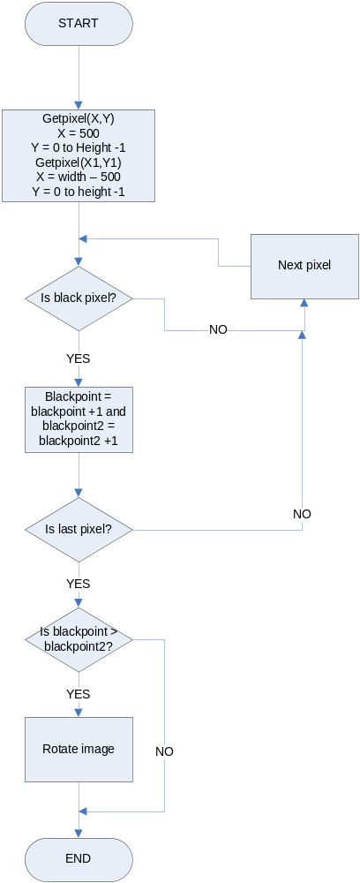
รูปที่ 11 แสดงถึงกระบวนการการพิจารณาว่ารู)ที่ไม่ใช่หน้า 1 นี้กลับหัวหรือไม่

ขั้นตอนการทำ Recognition
-การ Recognition ตัวเลข ดังรูปที่ 12
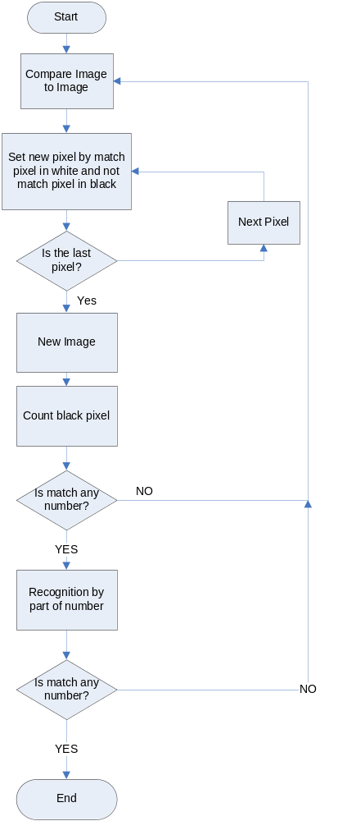
รูปที่ 12 แสดงกระบวนการการ Recognition รหัสนักศึกษา
-การ Recognition ตัวอักษรดังรูปที่ 13

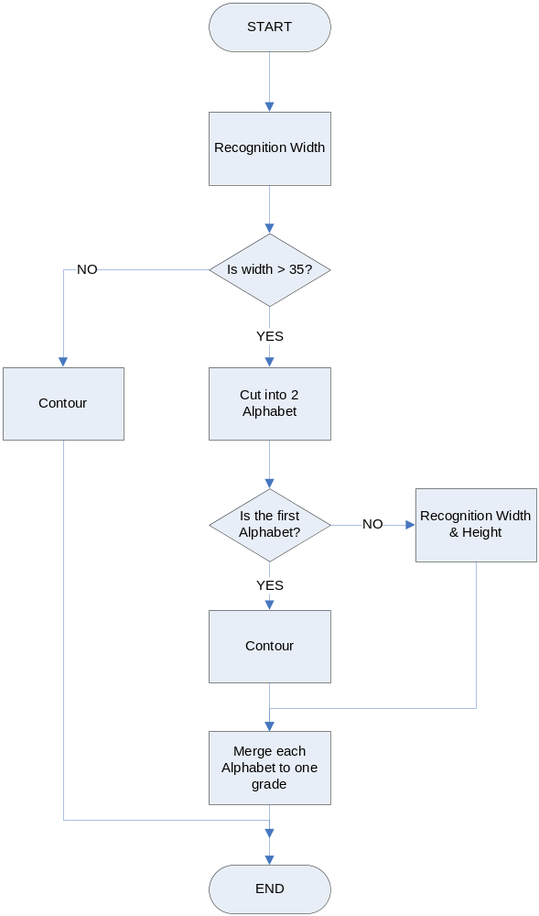
รูปที่ 13 แสดงถึงกระบวนการการ Recognition เกรด

ขั้นตอนการเปรียบเทียบกับ Excel
-การเช็คแถวข้อมูลแรกที่จะนำมาใช้ ดังรูปที่ 14

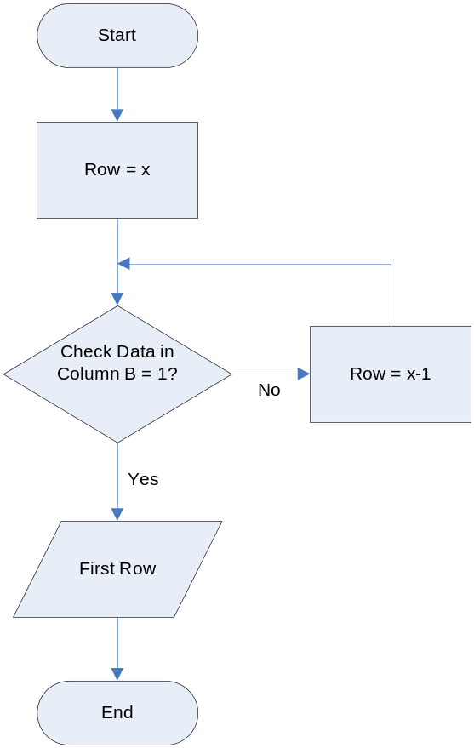
รูปที่ 14 แสดงถึงกระบวนการการเช็คแถวข้อมูลแรกที่จะนำมาใช้

-การเปรียบเทียบระหว่างผลจากการรู้จำตัวอักษรกับไฟล์เก็บคะแนน ดังรูปที่ 15

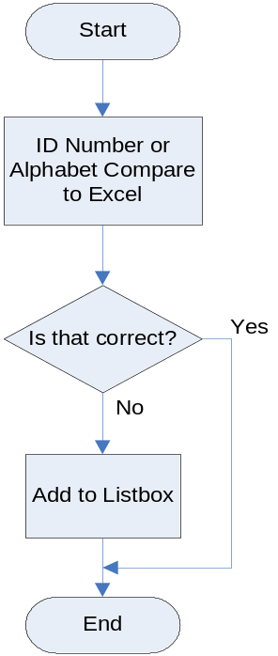
รูปที่ 15 แสดงถึงกระบวนการการเปรียบเทียบระหว่างผลจากการรู้จำตัวอักษรกับไฟล์เก็บคะแนน

